表现出热情、积极和符合公司的理念。

华钦公司、汇丰银行

金融、it方面的东西

我是在前程无忧进行简历投递，然后就发现你们公司，后面我也有去官网去了解一下，就发现说，。。。

汇丰银行的：

稳妥可靠

* 坚守正道，信守承诺，坚韧不拔且值得信赖
* 勇于承担，行事果敢，善用判断力和常识，适度授权

海纳百川，接纳不同的理念和文化

开诚布公，坦率直言，无惧挑战，惩前毖后

善于聆听，耿直公正，兼容并蓄，尊重不同观点

重视与客户、社区、监管机构及同事之间的联系

广结人脉，洞达外事，开展跨界协作

关顾他人及其发展，尊重待人，守望互助和急人所急

1. 简单介绍一下自己

叫什么，来自哪里，哪个学校，（五山校区），大三学生又怎么说，学院和专业是什么，

目前状态是在找实习。

关于专业的部分

上网查一下这部分怎么说，如何进行自我介绍。

没有时间限制的情况和有时间限制的情况。

①中文

大家好，我叫吴丽锦，就读华南理工大学的电子与信息学院，专业是信息工程，目前是一个大三学生。

专业是偏硬件类的，但与软件方面的东西息息相关，在大一的时候就有接触到编程语言，学了c，然后做了大作业，后面也有学习到其他的编程类，比如说matlab。就发现自己对软件方面的东西比较感兴趣，从去年开始就有自己在自学。

为人乐观积极有责任心，乐于助人。

我的爱好是跑步和画画，跑步能让我放松自己并且在跑的过程中会感觉到快乐。而画画能让我更加专注于一件事情。

②英文

Good afternoon.my name is wulijin,now I’m a junior student, majored in Information Engineering, School of electronics and information, South China University of Technology.

The major is closer related to hardware , but it is also related to the software. when i was a freshman, i had access to the programming language, the C, and after learing,i do a project on english learining.In my major, we need to use programming to help us to control the hardwares so we have learned other programming language, such as MATLAB. with this experience ,I found that I was more interested in software, so since last year i learned the language java by myself..

i’m optimistic and have responsibility to do things and i like to help others.

my hobbies are running and painting. Running can help me relax and feel happy. And painting can make me more focused on one thing.

如何自学java，为什么选择了java？

去年的时候发现自己喜欢软件方向之后，就发现java语言比较火，就引发了我了解它的兴趣，后面就开始自学；学的过程中发现它挺有趣的，语言风格我也比较喜欢。

Last year, when I decided to turn to software, I found that the Java language was relatively hot, and it aroused my interest in learn it.It was interesting to find it in the process of learning, and I also liked the language style.

1. 为什么要做这一行

首先跟我的经历有关，我一上大学就是接触到了编程语言，当时我们学的是c。觉得很有趣。后面有一个课程作业，单人做的，在设计、编程和完善各方面都觉得很有乐趣。通过查找资料把界面弄得好看一些等等。同时觉得很有成就感。

然后由于专业的关系，我们虽然是说偏向硬件方面的，但是还是会一直跟软件方面有接触，包括我们的课程会学到软件工程啊、还有其他的编程类比如说matlab和vhdl。我们有个数学实验学习matlab，其中做到的一个实验就是进行人脸识别，当时采用的方法是最远-最近距离。

（查一下什么叫做最远-最近距离）

## **基本思想：**

对待分类模式样本集采取以最大距离原则选取新的聚类中心，以最小距离原则进行模式归类。

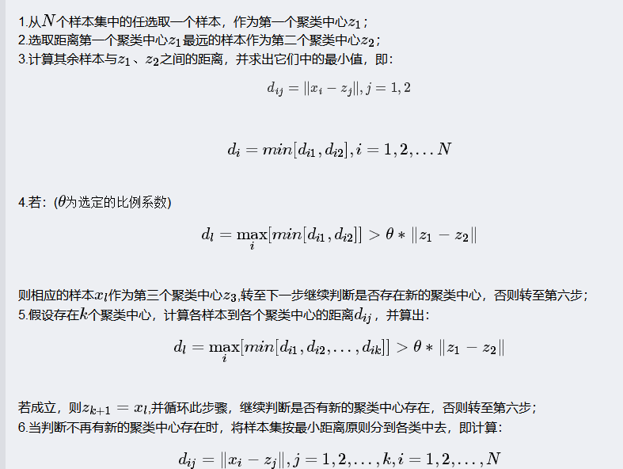

简单描述一下人脸识别的过程，然后这后面又有把这个方法运用到参加的数学建模竞赛中去。

由于有上面的这些经验，我就发现说我自己在软件编程这一块是比较喜欢的。

然后从去年就定好要做这一方向。

其实包括身边的朋友都会觉得女生做这一行太累了，但我就是还是挺喜欢的。就做嘛，既然这么喜欢的话。

1. 绩点怎么样，排名是什么，然后哪一个科目比较好的

3.0/4.0，排名是35%，

c语言的成绩比较好。软件工程。

软件工程方面有什么东西，就查一下：

c语言不太记得了，但有学习数据结构与算法。

有什么数据结构呢？

线性表、（特殊的线性表）栈和队列、树（主要是学习了二叉树）

算法：排序算法和查找算法

排序算法：冒泡排序、快速排序、归并排序、插入排序、选择排序、（堆排序）

查找算法：顺序查找、二分查找、哈希查找

软件工程学习了什么？

主要学的是整个软件开发的过程的步骤是什么，后面有个作业是模仿整个过程写了个开发文档。

定义阶段：可行性研究、需求分析；

开发阶段：概要设计、详细设计、编程实现

运行和维护阶段：运行、维护、废弃

什么是瀑布模型：

瀑布模型核心思想是按工序将问题化简，将功能的实现与设计分开，便于分工协作，即采用结构化的分析与设计方法将逻辑实现与物理实现分开。将[软件生命周期](https://baike.baidu.com/item/%E8%BD%AF%E4%BB%B6%E7%94%9F%E5%91%BD%E5%91%A8%E6%9C%9F" \t "https://baike.baidu.com/item/%E7%80%91%E5%B8%83%E6%A8%A1%E5%9E%8B/_blank)划分为制定计划、[需求分析](https://baike.baidu.com/item/%E9%9C%80%E6%B1%82%E5%88%86%E6%9E%90" \t "https://baike.baidu.com/item/%E7%80%91%E5%B8%83%E6%A8%A1%E5%9E%8B/_blank)、[软件设计](https://baike.baidu.com/item/%E8%BD%AF%E4%BB%B6%E8%AE%BE%E8%AE%A1" \t "https://baike.baidu.com/item/%E7%80%91%E5%B8%83%E6%A8%A1%E5%9E%8B/_blank)、程序编写、[软件测试](https://baike.baidu.com/item/%E8%BD%AF%E4%BB%B6%E6%B5%8B%E8%AF%95" \t "https://baike.baidu.com/item/%E7%80%91%E5%B8%83%E6%A8%A1%E5%9E%8B/_blank)和运行维护等六个基本活动，并且规定了它们自上而下、相互衔接的固定次序，如同瀑布流水，逐级下落。

1. 如何自学java

①专业本身有相关的编程基础

②

③从去年开始就在自学，由于课程原因，所以是挤晚上的时间来学习。

方式：看书、看视频（比如说慕课网）、在网上做练习（LeetCode，主要针对学习算法这一块）、尝试做项目然后跟有经验的人交流（包括跟身边已经工作并且从事这方面的人交流、在CSDN网站上发帖子进行交流都有。）

1. 针对项目的问题

①C语言大作业那个，那个问题还挺大的。

用了什么数据结构和算法有没有，遇到某些问题如何解决有没有

②目前正在做的这个项目

都用了什么相关的东西，为什么选择springmvc、mabatis，

项目主要做什么东西，有什么功能，然后自己负责了什么。

除了连接前端和数据库的内容，我自己还参与了数据库的设计。

③数学建模

问题是什么，具体怎么解决，我在其中做了哪一部份，用了什么算法

作为队长，如何进行分工

1. 为什么要选择我们公司
2. 对薪资有什么要求
3. 想在实习的过程中获得什么
4. 关于数据库和java基础的问题

数据库：

索引 B-tree，查找比较方便log(n)；

设计数据表：

了解信息之间的对应关系，一对多，多对多

一对多的情况创建外键，多对多的关系的话就建多一个中间表。

语句：

左连接、右连接是什么；

where、group by什么什么

1. 有没有了解angular js、spring（什么东西.....）
2. 关于校园活动

主要做了什么校园活动，然后负责什么东西，收获是什么balabala。

1. 性格中最大的优点和最大的缺点
2. 最能概括自己的词